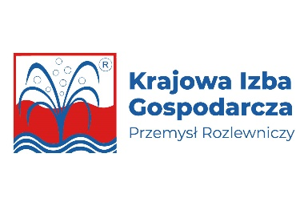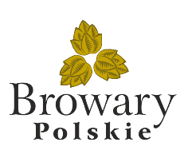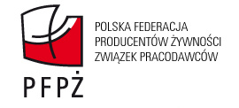



logoFederacja Przedsiębiorców Polskich

Warszawa, dnia 19 grudnia 2022 r.

Informacja prasowa

**Dalsze opóźnianie w uchwaleniu projektu ustawy o systemie kaucyjnym stanowi realne zagrożenie dla branży napojowej w realizacji celów środowiskowych związanych z gospodarką opakowaniową – alarmuje szereg organizacji**

Największe organizacje przedsiębiorców reprezentujące producentów napojów apelują wspólnie do Premiera o jak najszybsze skierowanie pod obrady Sejmu RP projektu ustawy o zmianie ustawy o gospodarce opakowaniami i odpadami opakowaniowymi oraz ustawy o odpadach (UC98), stanowiącej ramy prawne dla powstania systemu kaucyjnego w Polsce.

Dalsza zwłoka w jak najszybszym uchwaleniu rzeczonej ustawy przesuwa termin utworzenia systemu kaucyjnego i rozpoczęcia faktycznej zbiórki opakowań nim objętych poza rok 2025 r. Stanowi to realne zagrożenie dla polskiej branży napojowej w realizacji zarówno wymaganych poziomów zbiórki opakowań po napojach jak również wymaganego od roku 2025, 25% poziomu użycia w nowych opakowaniach surowca wtórnego jakim jest recyklat PET.

*Pragniemy podkreślić, że obecny projekt ustawy powstał w wyniku szerokich konsultacji prowadzonych przez Ministerstwo Klimatu i Środowiska, w których branża napojowa brała aktywny udział. Projekt ustawy uważamy, za rozsądny kompromis umożliwiający stworzenie w Polsce efektywnego środowiskowo i ekonomicznie systemu kaucyjnego* – powiedział Andrzej Gantner, wiceprezes i dyrektor generalny PFPŻ ZP.

Organizacje w apelu zwracają uwagę na obecnie niski poziom recyklingu odpadów opakowaniowych w Polsce. Zgodnie z ostatnimi danymi w 2020 r. jedynie 45 proc. odpadów opakowaniowych z systemów gminnych trafiała do recyklingu. Mimo selektywnej zbiórki, mniej niż 29 proc. tworzyw sztucznych, 49 proc. szkła, 54 proc. metali i 60 proc. opakowań papierowych i tekturowych jest wykorzystywana powtórnie. Przytoczne dane wskazują, że potrzebna jest istotna zmiana w gospodarowaniu odpadami w Polsce, zakładająca wprowadzenie skutecznych rozwiązań przyspieszających działanie modelu gospodarki cyrkularnej. Dzięki temu znaczna część odpadów nie będzie trafiała na góry wysypisk czy do spalania, ale do ponownego wykorzystania. **Jednym z najefektywniejszych rozwiązań sprawdzonych w wielu krajach na świecie jest system kaucyjny, którego wprowadzenia oczekuje aż ok. 90% Polaków**. Nasze społeczeństwo zauważa, że poprzez wprowadzenie systemu kaucyjnego ograniczy się liczbę odpadów opakowaniowych pozostawianych w przestrzeni publicznej, efektem czego będzie mniejsze zanieczyszczenie środowiska.

*Apelujemy o jak najszybsze przyjęcie legislacji ustanawiającej ramy prawne dla stworzenia w Polsce systemu kaucyjnego, który biorąc pod uwagę konieczność przeprowadzenia złożonych prac przygotowawczych, zostanie uruchomiony najwcześniej za 2 lata od momentu wejścia w życie ustawy. W tym czasie, w zgodności z Ramową Dyrektywą Odpadową, powinny zostać zakończone również prace nad wprowadzeniem ustawy dot. rozszerzonej odpowiedzialności producenta, co powinno przyczynić się do znaczącej poprawy efektywności zbiórki pojemnikowej i zagospodarowania odpadów opakowaniowych innych niż opakowania po napojach* *na poziomie gmin* – dodaje Wiceprezes PFPŻ ZP.

Treść apelu: <https://www.pfpz.pl/files/?id_plik=5560>

Biuro prasowe organizacji koordynującej apel:

PFPŻ ZP, mail: biuro@pfpz.pl, tel.: +48 22 8307055